1 вариант URL отображается в окне просмотра, 951 полей больше чем 1,в том числе сохраненный полный текст
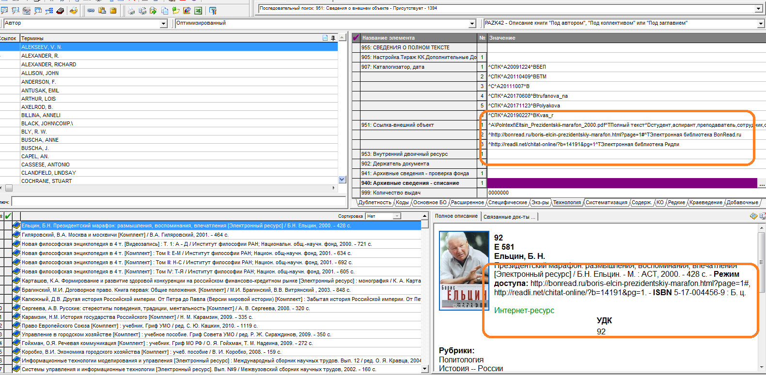
2 вариант URL НЕ отображается в окне просмотра, 951 полей больше чем 1 (тк аудио-ресурс?)
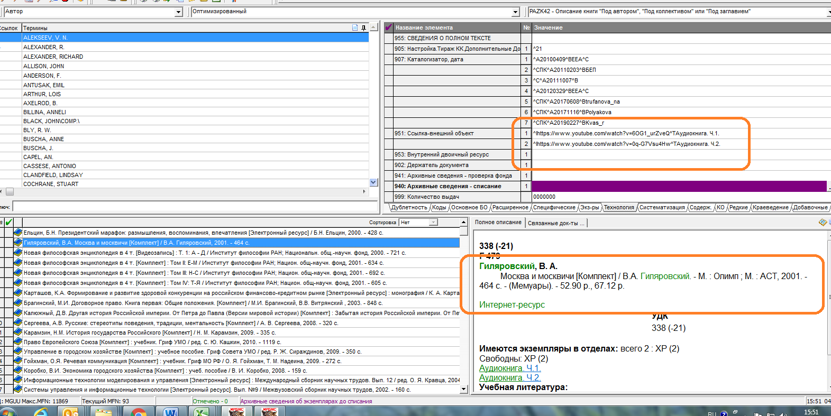

3 вариант URL НЕ отображается в окне просмотра, 951 полей больше чем 1, в том числе титульный лист и содержание

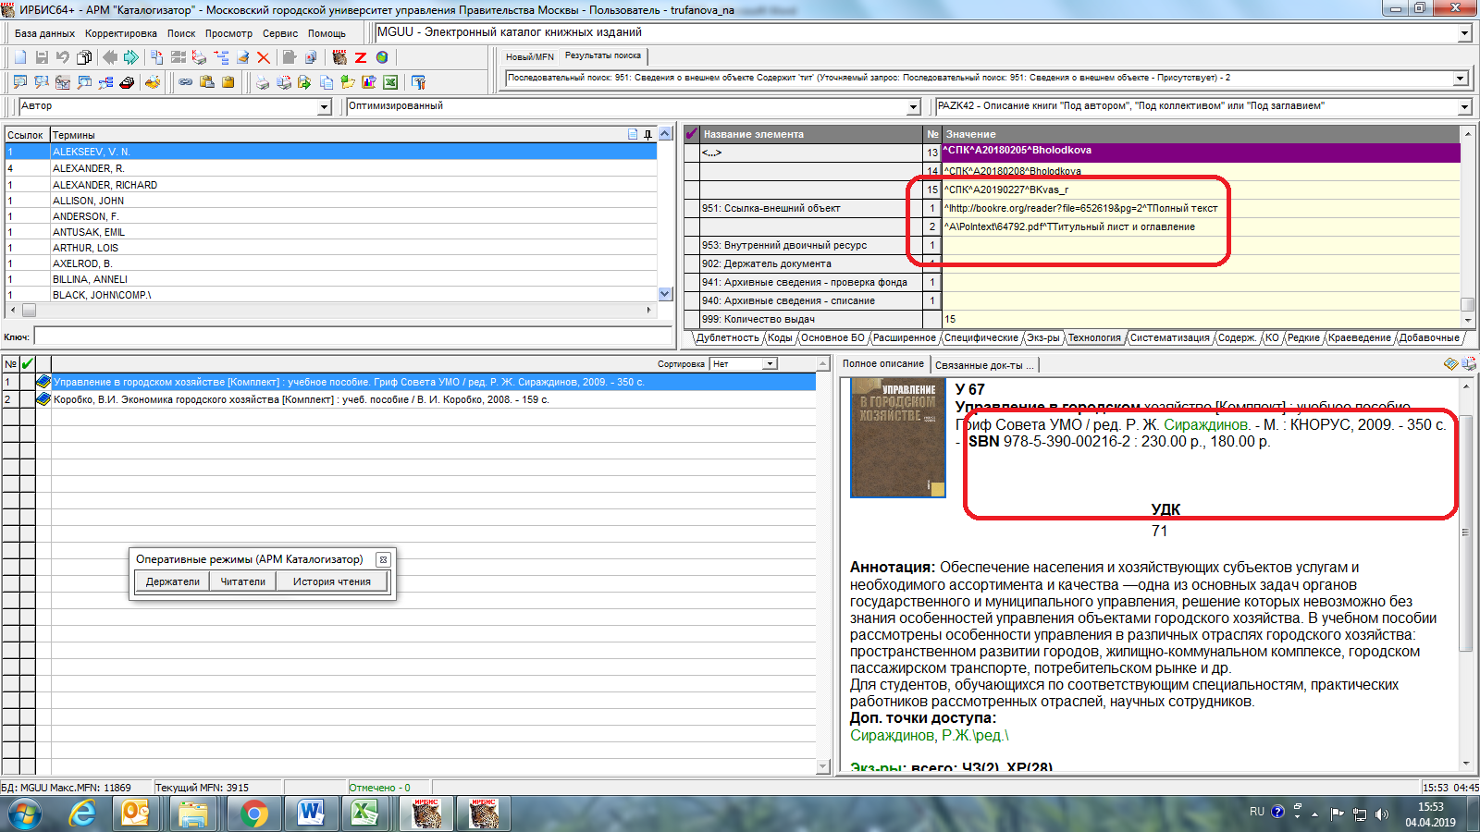
4 вариант URL НЕ отображается в окне просмотра, 951 поле 1, ссылка рабочая

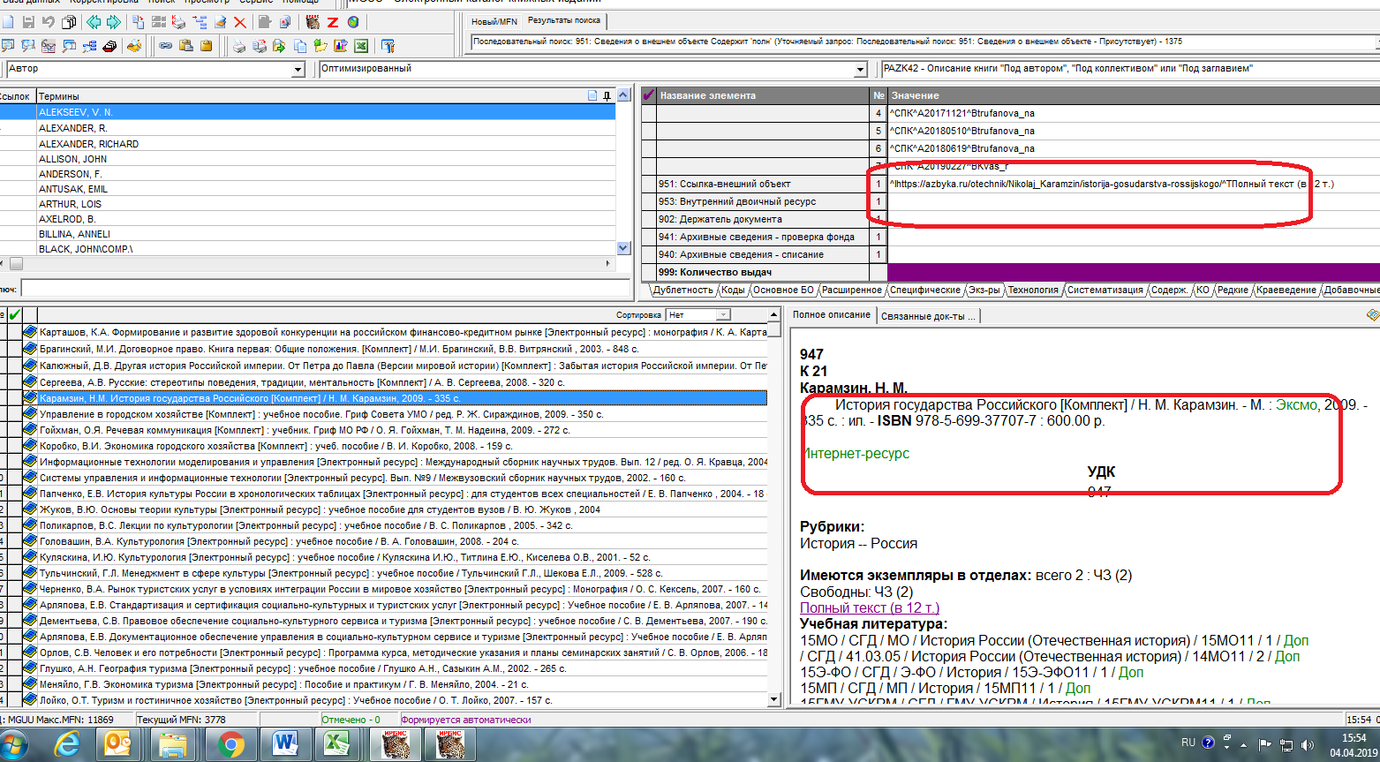

5 вариант URL НЕ отображается в окне просмотра, 951 поле 1, ссылка не действующая

